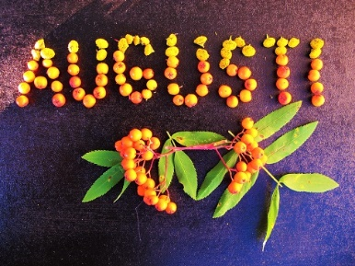 _{ORREN NYTT!} ₂₀₂₄₋₀₈₋₁₃

Hej!

Hoppas ni alla har haft en riktigt fin sommar! Styrelsen har haft sitt första möte efter semestern och vill informera er om nedan punkter:

- Städdag är planerad lördagen den 7 september. Vi ska bland annat röja sly runt stugorna, bakom återvinningen och andra allmänna ytor. Hängrännor behöver rensas. Varje medlem ansvara för att det röjs runtom egen stuga, kan man inte ordna det själv finns möjlighet att köpa in tjänsten av t ex KSR. Meddela om ni planerar att närvara då vi avslutar dagen med gemensam grillning.
- Vi har blivit erbjudna gratis besiktning av våra stugor av vårt försäkringsbolag. Det kommer ske i höst.
- Tack alla ni som skickat in signerade samtyckesblanketter för vårt medlemsregister. Ni som inte skickat in får gärna göra det så fort som möjligt, detta är nödvändigt i och med de nya GDPR-lagarna.
- Detaljplan för Södra Orren-området finns tillgänglig på Södra Orrbacken | Malung-Sälen (malung-salen.se) Styrelsen kommer skicka in ett yttrande om att vi inte vill att det blir mer trafik inom vårt område.
Har du synpunkter på förslaget? Skicka synpunkterna till stadsbyggnadskontoret senast 18 augusti 2024. Den som inte senast detta datum har framfört skriftliga synpunkter kan förlora rätten att överklaga ett beslut att anta detaljplanen. Ange namn på planen och diarienummer: KS.2021:587 vid ett yttrande.
Du kan skicka ditt yttrande till:
plan@malung-salen.se

Hälsningar Styrelsen

Har ni några frågor eller funderingar så hör av er till styrelsen via
brforren.klappen@gmail.com

